**天主教聖心女子高級中學111學年度第1學期第11週校務通報111.11.7**

**Sacred Heart High School for Girls Weekly Announcements and Reminders (11101-11)**

祈禱prayer

我們靜默片刻……請畫十字聖號 因父及子及聖神之名，阿們！

親愛的天主，早安！

感謝祢讓我們在聖心園地學習，藉由恭讀這一段聖言，祈求祢祝福我們所有聖心人的學

習與生活。

Just as the Father loves his children, so does the Lord love those who love

Him. ( Psalms 103：13)

就如父親怎樣憐愛自己的兒女，上主也怎樣憐愛敬愛祂的人。(詠103：13)

我們的祈禱是依靠主耶穌基督的聖名，因父及子及聖神之名，阿們！

賀Congratulations！感謝林佳紋老師指導以下同學參加111學年度「Cool English口說高手比賽」口說高手競賽獲獎：

國二和彭暄尹等三十四名同學、國三忠郭蓁蓁等二十二名同學、國三仁謝昕妍等八名同學、國三和張方柔等十六名同學

因得獎名單眾多，教務處將另張貼獲獎名單於教務處外公佈欄，恭喜各位得獎同學！

賀Congratulations！恭喜以下同學參加「字音字形比賽」，表現優異

高中部特優高二忠李欣儒

優等高二忠陳照穎、李培安 高二仁吳品萱 高一仁朱鑲庭、吳丞妤

國中部優等國二和卓家筠 國一孝魏詩芸 國一和邱奕嘉

甲等國二孝郭妍妤 國二仁黃姿涵 國二和吳沛謙 國二仁黃姿涵 國一忠謝亞芸

國一愛鄭宇真 國一和林庭羽、謝沛臻

校長室 Principal's Office

一、洪翠妙老師於11/7（週一）帶領本校表演藝術代表隊赴臺灣藝術大學參加「新北市111

學年度學生舞蹈比賽」。

二、張加佩老師於11/7（週一）下午赴中和高中參加「新北市111年度國際教育資源中心-國

際教育專題分享研討會」。

三、簡均儒老師於11/8（週二）帶領高三忠蘇塘芝、黃旭晨、張瑜庭、閻昱淇赴板橋高中參

加「111學年度數理及資訊學科能力競賽新北區複賽」。

四、謝易儒老師於11/8（週二）帶領高三忠陳語宸、林樂耘、李紫妮、廖允祈赴中和高中參

加「111學年度數理及資訊學科能力競賽新北區複賽」。

五、鐘明媛主任、劉姮邑主任於11/9（週三）赴光復國小參加「新北市111學年度國中小學

輔主任工作研討會暨『心植友善校園傳愛』頒獎典禮」（6小時）。

六、林佳紋老師於11/9（週三）帶領高三孝黃郁寧赴華僑高中參加「111學年度全國高級中

等學校英語演講比賽」。

七、許子弘老師於11/9（週三）帶領高三忠吳羽涵、曾敬婷赴中和高中參加「111學年度數

理及資訊學科能力競賽新北區複賽」。

八、劉汶鈴老師於11/9（週三）帶領高三忠林恩翊、陳柔伊赴板橋高中參加「111學年度數

理及資訊學科能力競賽新北區複賽」。

九、鐘明媛主任於11/10（週四）赴新莊高中參加「111年國高中學務主任校安通報案例分享

與精進作為工作坊」（6小時）。

十、林宇涵老師於11/10（週四）上午赴集思台中新烏日會議中心瓦特及希羅廳參加「112學

年度大學繁星推薦、申請入學試務相關作業宣導及繁星推薦成績上傳作業軟體說明會」。

十一、劉姮邑主任、潘雅雯老師、鍾涵瀜老師於11/11(週五)赴實踐大學參加「輔導人員自我覺察與照顧工作坊」。(6小時)

十二、王慧雯老師於11/11(週五)上午赴主教公署參加「天主教中小學暨專科學校宗輔老師會議」。

教務處 Office of Academic Affairs

教學組Curriculum Section：

一、11/7（週一）校慶仁愛園遊會補假。

二、心靈有約時間：11/10（週四）國二仁，當天課程暫停一次。

三、11/11（週五）第五節舉行一、二年級國文作文比賽，該節課將調成國文課，請同學一律

用黑色墨水筆書寫，並認真寫作。

四、112年全民英檢初級聽讀（測驗日期112/1/8），報名時間至11/14（週一）中午止，報

名費570元（560元報名費，10元手續費），請欲報名的同學攜帶身份證、報名費用至

教學組報名，亦可自行上網報名https://reg6.lttc.org.tw/GEPT_Exam_New/。

五、通過全民英檢中高級檢定的同學，請於發證日期後一個月內攜帶英檢證書及成績單至教

務處教學組敘獎。

六、第十週教室日誌填寫、繳交情況優良班級如下：高三全、高二忠、仁、高一忠、仁、國

三忠、孝、愛、和、國二孝、愛、國一孝、仁、和。

註冊組Registrar's Section：

七、11/12（週六）下午辦理國中部110（下）第二次學期補考，請有報名的同學穿著制服攜

帶【學生證】及文具依考試時程準時至指定教室應考。

八、最新獎助學金資訊，詳情請至網路上查詢，路徑:學校首頁→教務處→註冊組→獎學金資

訊→校外獎學金→111學年度第一學期。

資訊組IT Section：

九、索菲電腦教室耳機使用完畢請掛回螢幕後方掛鉤，每支耳機編號需對應電腦編號，勿任

意變換位子。

十、學生學習歷程檔案系統已轉換為111學年度，檔案上傳時程請參閱學校首頁>108課綱>

學習歷程檔案專區。

|  |  |  |
| --- | --- | --- |
| 111學年度上學期 | 高一、二 | 高三 |
| 課程學習成果上傳 | 111/10/31至112/02/19 | 111/10/31至112/02/19 |
| 課程學習成果認證 | 111/10/31至112/02/28 | 111/10/31至112/02/28 |
| 多元學習表現上傳 | 111/08/01至112/07/31 | 111/08/01至待公布(約112/4月) |

學務處 Office of Student Affairs

生輔組 Discipline Section：

一、本週中心德目：公平正義（equity and justice）

二、「喜從天降」禮品兌換:

(一)兌換時間**11/9〜11(週三~週五)**，請同學三天內向提供禮品之師長、學姐或同學

領取禮品，並請致上謝意！(請於彩券上填寫班級、姓名，逾期失效)

(二)特權使用:

1.請依據特權使用之日期與時間使用。

2.特權僅限在校內使用，放學時間仍應恢復正常穿著與裝扮。

三、為使老師有充分的備課、用餐與休息時間，自11/14(週一)起，中午12:00〜13:00所有

同學禁止進入教師大辦公室、藝能科教師辦公室。上述時段若遇緊急事件，可直接至學

務處報告。

四、第十二週「防毒守門員」入班宣導時間：11/11(週五)第七節，授課班級：國三孝。

五、學生生活教育宣導:

(一)禁止於指定飲食區(沿快樂坊、大團輔室、聖堂外圍座位區)以外處所飲食或攜帶食

物進入教室。(學生獎懲實施規定-第三項第一款第26目)

(二)行政大樓多處均設置班級傘架，提供同學方便擺放。惟仍請同學擺放雨傘時務必先

將雨傘收合，傘帶繫(捆)好後再整齊放入空格中，短把雨傘應收好後擺放於下層。(三)星期五及星期一住宿生行李應統一擺放於圖書館外「行李放置區」內，請同學務必

依序擺放整齊，勿造成環境雜亂。

(四)放學校車發車時間為**16:55**，請同學提前2〜3分鐘上車，切勿因遲到而追車，以免

發生危險。

六、學生安全教育宣導

|  |  |
| --- | --- |
| (一)網路交友-1： | (二) 網路交友-2： |
|  |  |
| (三) 網路交友-3： | (四)網路交友-4 |
|  |  |

訓育組Student Activities Section：

七**、表演藝術代表隊參賽事宜**：表演藝術代表隊參加111新北市學生舞蹈比賽，比賽場地為

國立臺灣藝術大學台藝表演廳。

(一)11/6 (週日)9：30〜12：30請至本校韻律教室賽前練習。

(二)11/7(週一)（園遊會補假日）比賽當天9：00請至韻律教室集合點名，12：05由本

校出發，13：55比賽後返校，預計14：55回到學校。

八、園遊會服務時數依當天實際服務時數核發，國一至高二至多8小時，高三至多4小時，

凡參與園遊會服務的同學，請務必填寫「聖心女中學生服務紀錄表」。

九、11/18(週五)20:00~21:00將辦理「『海外聖心學生來臺交流』徵求接待家庭線上說明會」，

報名截止日為11/15(週二)，請家有客房且有意願接待的同學踴躍報名參加。會議室連結

將於11/16(週三)寄出。

體衛組PE & Hygiene Section：

十、請各班確認班上教室內園遊會物品已整理乾淨，勿置放器材在班級，如有發現依據放學後教室檢查項目扣分。

十一、【排球比賽事項通知】

|  |  |
| --- | --- |
| (一)上課期間有體育課程進行，其他課程老師不宜借課讓學生至排球場地練習。  (二)放學後留校應搭配放學後留校申請表規定，確保同學安全  (三)住校生依住校規定，不可影響用餐  與洗澡作息。  (四)本次比賽不排中午練習，賽前一週放學後留校會由體衛組協助留校指導。  (五)其餘後續比賽相關事項請參考比賽辦法，請掃QRcode追蹤了解! | 111volleyball |
| (六)**比賽雨天備案說明**   |  |  |  | | --- | --- | --- | | **雨天備案** | **賽程說明** | **課程說明** | | **週一雨，週五晴** | **週五比賽，剩餘比賽體育課完成** | **週一恢復導師時間，**  **週五比賽，剩餘比賽體育課完成** | | **週一晴，周五雨** | **比賽取消** | **比賽取消，週五恢復原本課程** | | **週一雨，週五雨** | **比賽取消** | **比賽取消，週一週五恢復原本課程** | | |

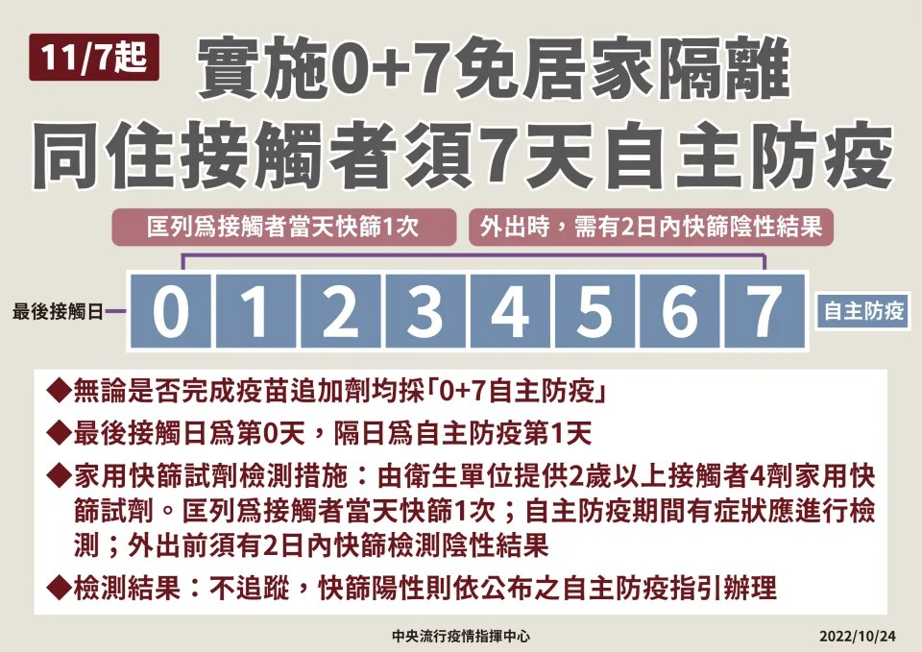十二、11/7(週一)起啟動防疫新制，請所有老師及同學配合：

十三、國一健康檢查：11/10(週四)國一健康檢查，注意事項如下:

(一)凌晨0時起須禁食，可攜帶簡單早餐，放置位置為總務處外穿廊各班紙箱內，

可在穿廊或快樂坊享用，用餐時間為8:50-9:05及9:55-10:10。

(二)請換穿體育褲。

(三)請先在教室內等候，待學務處通知，再至穿廊集合。

(四)國一忠、國一孝、國一仁抽完血直接體檢，國一愛、國一和抽完血回教室，預

估時間如下

(五)健檢日前後，勿熬夜，維持正常飲食等健康生活，可減少不舒服感。

|  |  |  |  |  |  |  |  |  |  |
| --- | --- | --- | --- | --- | --- | --- | --- | --- | --- |
| **11/10（週四）國一健康檢查預估時間表** | | | | | | | | | |
|  | 8:00- | 8:20 | 8:40 | 9:00 | 9:20 | 9:40 | 10:00 | 10:20 | 10:40 |
| 國一忠  抽血 | 抽完血直接到小禮堂 | |  | | | | | | |
| 國一忠  體檢 |  | 體檢完回教室 | | 8:50-9:05第一節下課吃早餐後依課表上課 | | | | | |
| 國一孝  抽血 |  | 抽完血直接到小禮堂 | | | | | | | |
| 國一孝  體檢 |  |  | 體檢回教室8:50-9:05或9:55-10:10下課吃早餐後依課表上課 | | | | | | |
| 國一仁  抽血 | 先在教室上課等通知 | | 抽完血抽完血直接到小禮堂9:55-10:10下課吃早餐 | | | | | | |
| 國一仁  體檢 |  | | 體檢完回教室 | | | | |
| 國一愛  抽血 | 先在教室上課等通知 | | | 抽完血直接到回教室9:55-10:10下課吃早餐 | | | | | |
| 國一愛  體檢 | 在教室上課等通知 | | | 體檢完回教室 | |  |
| 國一和  抽血 | 先在教室上課等通知 | | | | 抽完血直接到回教室9:55-10:10下課吃早餐 | | | | |
| 國一和  體檢 |  | | 教室上課等通知 | | 體檢完回教室 |

輔導處 Counselors' Office

一、11/10（週四）為國二仁心靈有約，當日課程暫停一次。請同學攜帶文具、畫畫用具、午

餐隔板、環保杯等用品，以及一顆喜樂的心與天主相遇。

二、感謝各班的愛心小天使在園遊會期間，協助接待外賓；若需要服務時數的同學，請自行

填寫學務處的「服務學習學習單」，時數請寫「4+4」，4小時由輔導處認證、4小時由

導師認證，其他部分的紀錄與心得請寫在同一張學習單即可。撰寫完畢，請先送交輔導

處老師核章，再送交導師。

圖書館 Library

一、請圖書股長於11/11(週五)中午到圖書館集合。

二、書展活動

(一)日期：11/14(週一)~11/18(週五)。

(二)書展主題： 閱讀一堂法律課

(三)參觀書展預約登記：11/4（週五）開始，請老師參考「登記參觀書展注意事項」，至老師辦公室登記，11/11(週五)後可以電話聯繫(分機 132)，由圖書館人員代為登記。

(四)登記參觀書展注意事項：

1.預約登記時間(老師辦公室)：11/4（週五）~11/10（週四）

2.預約登記時間(圖書館)：11/11（週五）上午。

3.登記次數：國一、國二每班四節，國三、高中部每班三節。

4.受限於書展場地，每節課限兩班。

5.A、B 登記表請同時填寫。

(五)防疫期間，在室內應保持1.5公尺社交距離，無法有效維持1.5公尺社交距離的場所，需全程佩戴口罩，故進入書展會場請佩戴口罩。

三、悅讀佈告欄—圖書館本週介紹《我輩中人: 寫給中年人的情書》、《你不必討好這個世

界，只需做更好的自己》、《姿勢決定你是誰》三本書。電子檔公佈於本校網站/圖書館

/圖書館活動/悅讀佈告欄，書籍於圖書館展示。